NHẬN XÉT CỦA GIÁO VIÊN HƯỚNG DẪN

Trà Vinh, ngày ….. tháng …… năm ……
Giáo viên hướng dẫn
(Ký tên và ghi rõ họ tên)

Trà Vinh, ngày ….. tháng …… năm ……
Giáo viên hướng dẫn
(Ký tên và ghi rõ họ tên)

NHẬN XÉT CỦA THÀNH VIÊN HỘI ĐỒNG

Trà Vinh, ngày ….. tháng …… năm ……
Thành viên hội đồng
(Ký tên và ghi rõ họ tên)

LỜI CẢM ƠN

Trong suốt quá trình học tập, nghiên cứu và thực hiện đề tài, em đã nhận được sự chỉ bảo tận tình, giúp đỡ và đóng góp hết sức quý báu từ quý thầy cô của Khoa Kĩ Thuật và Công Nghệ Đại Học Trà Vinh đã tạo điều kiện để em hoàn thành đồ án này.
Em xin gửi lời cảm ơn chân thành đến thầy Nguyễn Thừa Phát Tài đã hết lòng giúp đỡ, nhiệt tình, tận tâm hướng dẫn cũng như định hướng và luôn tạo mọi điều kiện thuận lợi cho em để em hoàn thành đồ án một cách tốt cách.
Trân trọng cảm ơn bạn bè, các anh/chị khóa trước đã luôn ở bên động viên để em có động lực và niềm tin trong quá trình hoàn thành đồ án.
Do trình độ có nhiều hạn chế nên trong quá trình thực hiện đồ án không tránh khỏi những thiếu sót về kiến thức nên kính mong nhận được sự góp ý của các thầy cô trong bộ môn.
Em xin chân thành cảm ơn!
Trà Vinh, ngày tháng năm 2023
Sinh viên thực hiện

Mai Đỗ Uyên
MỤC LỤC
(SV tạo mục lục tự động)

DANH MỤC HÌNH ẢNH – BẢNG BIỂU
Bảng 3 1.1 Bảng thực thể, thuộc tính 24

TÓM TẮT NIÊN LUẬN/ĐỒ ÁN CƠ SỞ NGÀNH/ĐỒ ÁN CHUYÊN NGÀNH

“Ứng dụng Quản lý cửa hàng vật liệu xây dựng” được nghiên cứu và thực hiện trong thời gian 4 tuần. Vận dụng các quy trình nghiệp vụ của các cửa hàng vật liệu xây dựng trong thực tế để viết một chương trình quản lý.
“Ứng dụng Quản lý cửa hàng vật liệu xây dựng” được thiết kế bằng ngôn ngữ lập trình C-Sharp(C#), với giao diện thân thiện và dễ sử dụng, hệ thống đáp ứng được các nhu cầu cần thiết cho việc quản lý cửa hàng:
- Quản lý thông tin người dùng.
- Nhập các thông tin cần thiết cho việc mua bán của cửa hàng như: nhà cung cấp, khách hàng, hàng hóa.
- Chức năng quản lý – nhập hàng từ nhà cung cấp, xuất hóa đơn bán hàng cho khách hàng, báo cáo thống kê nhập hàng hóa và doanh thu.
Ứng dụng sẽ giúp cho người quản lý có thể đưa ra các kế hoạch và quyết định đúng đắn, giảm chi phí và tăng khả năng cạnh tranh, nâng cao kết quả hoạt động kinh doanh của cửa hàng.
MỞ ĐẦU

Lý do chọn đề tài:
Ngày nay với sự phát triển của công nghệ thông tin, nhu cầu cuộc sống cũng như việc ứng dụng Công nghệ thông tin vào công việc của con người được phát triển mạnh mẽ. Mọi lĩnh vực kinh tế, xã hội đều được hiện đại hóa quản lý bằng máy tính. Công nghệ thông tin phát triển mạnh mẽ, nó tác động đến mọi mặt trong cuộc sống như khoa học kỹ thuật, kinh tế, giáo dục và xã hội. Nhờ sự phát triển của công nghệ thông tin, các hoạt động sản xuất, mua bán và quản lý hàng hóa trở nên phong phú, đa dạng hơn.
Trên thực tế, hầu hết các cửa hàng vật liệu xây dựng đểu được sử dụng phương pháp thủ công để quản lý cửa hàng trong tất cả các khâu như: lưu trữ, thống kê, nhập xuất, tìm kiếm nên tốn rất nhiều thời gian và công sức mà hiệu quả đạt được lại không cao, đôi khi dẫn đến những sai lầm không đáng có. Nếu như không có các phần mềm máy tính hổ trợ việc uản lý thì công việc này càng trở nên khó khăn và tốn kém thời gian hơn.
Việc xây dựng một chương trình quản lý vật liệu là cần thiết cho các cửa hàng, nhằm thay thế một số công việc mà trước đó phải thao tác bằng tay trên giấy tờ.Vì vậy, em đã chọn đề tài nghiên cứu “Ứng dụng quản lý cửa hàng vật liệu xây dựng” để giải quyết vấn đề quản lý nhằm giảm thiểu thời gian cho việc quản lý bằng phương pháp viết tay. Từ đó người quản lý có thể đưa ra các kế hoạch và quyết định đúng đắn hơn, nâng cao hiệu quả kinh doanh.

Mục đích:
Nhằm tạo ra ứng dụng để quản lý cửa hàng vật liệu xây dựng. Tối ưu hóa thời gian thực hiện công việc một cách hiệu quả và chính xác.

Đối tượng và phạm vi nghiên cứu:
- Đối tượng:
- Người chủ cửa hàng: có toàn quyền sử dụng hệ thống.
- Nhân viên: Có thể nhập thông tin về hàng hóa, tra cứu thông tin về hàng, về khách hàng, xử lý số liệu và hóa đơn, lập báo cáo thu chi, doanh thu theo tháng.

Phạm vi nghiên cứu:

Phạm vi thực hiện đồ án dựa trên những kiến thức thu được từ môn học Cơ sở dữ liệu và môn Phân tích thiết kế hệ thống thông tin do thầy Nguyễn Thừa Phát Tài, môn Lập trình ứng dụng trên Window do thầy Nguyễn Minh Đương giảng dạy và tham khảo thêm một số tài liệu bên ngoài để bổ sung thêm kiến thức nhằm hoàn thiện đồ án hơn, đáp ứng được mục tiêu đề án.
Ứng dụng này khi được phát triển hoàn chỉnh (coding) có thể được áp dụng trong thực tế, giúp tăng hiệu quả kinh doanh và tiết kiệm chi phí cho các cửa hàng vật liệu xây dựng.

CHƯƠNG 1: TỔNG QUAN
- Đặt vấn đề
Ứng dụng Quản lý cửa hàng vật liệu xây dựng
Đồ án tập trung phát triển xây dựng hệ thống bao gồm:
- Tìm hiểu các nghiệp vụ quản lý bán hàng của các cửa hàng vật liệu xây dựng
- Phân tích các đặc điểm của quy trình bán hàng.
- Tiếp cận một số phần mềm Quản lý bán hàng sẵn có.
- Thiết kế giao diện chương tình phù hợp với người dùng.
- Dùng phương pháp phân tích thiết kế hệ thống để tiến hành thực hiện dề tài
- Phương pháp nghiên cứu
- Phương pháp nghiên cứu lý thuyết
- Đọc hiểu các tài liệu, sách liên quan đến lập trình C#
- Đọc hiểu các tài liệu, sách liên quan đến Hệ quản trị cơ sở dữ liệu SQL
- Đọc hiểu các tài liệu, sách liên quan đến Phân tích thiết kế hệ thống thoong tin
- Tìm hiểu, tham khảo các website, tài liệu liên quan đề tài
Phương pháp nghiên cứu thực nghiệm
- Sử dụng ngôn ngữ lập trình C-Sharp(C#) trên nền tảng Visual Studio 2022.
- Cài đặt hệ quản trị cơ sở dữ liwwuj SQL Server 2008.
- Cài đặt phần mềm hổ trợ thiết kế mô hình dữ liệu Power Designer 16.0 .
- Tham khảo ý kiến của thầy cô và bạn bè.
- Quan sát quy trình quản lý trên thực tế của các cửa hàng vật liệu xây dựng.

Hướng giải quyết
- Thiết kế CSDL, các ràng buộc toàn vẹn
- Thiết kế ứng dụng: các chức năng, Forms
- Cài đặt chương trình ứng dụng, nhập liệu, chạy thử và kiểm tra lỗi.
- Viết một bài báo cáo về công việc đã thực hiện theo mẫu qui định.

CHƯƠNG 2: NGHIÊN CỨU LÝ THUYẾT

- GIỚI THIỆU VỀ CƠ SỞ DỮ LIỆU VÀ HỆ QUẢN TRỊ CƠ SỞ DỮ LIỆU
2.1.1. Cơ sở dữ liệu
Cơ sở dữ liệu là một tập hợp các dữ liệu về các đối tượng cần được quản lý, được lưu trữ và được quản lý theo một cơ chế thống nhất gọi là hệ quản lý (hoặc hệ quản trị) nhắm thực hiện ba chức năng sau:
- Tạo lập dữ liệu.
- Cập nhật dữ liệu: thêm, sửa, xóa.
- Tìm kiếm và kết xuất dữ liệu.
- Sơ lược sự phát triển của Microsofts SQL
SQL được phát triển từ ngôn ngữ SEQUEL2 bởi IBM theo mô hình Codd tại trung tâm nghiên cứu của IBM ở California, vào những năm 70 cho hệ thống quản trị cơ sở dữ liệu lớn.
Đầu tiên SQL được sử dụng trong các ngôn ngữ quản lý CSDL và chạy trên các máy đoen lẻ. Do sự phát triển nhanh chóng của nhu cầu xây dựng những CSDL lớn theo mô hình khách chủ. Trong mô hình này toàn bộ CSDL được tập trung trên máy chủ server. Mọi thao tác xử lý dữ liệu được thực hiện trên máy chủ bằng các lệnh SQL máy trạm chỉ dùng để cập nhật hoặc lấy thông tin từ máy chủ. Ngày nay trong các ngôn ngữ lập trình bậc cao đều có sự trợ giúp của SQL. Nhất là trong lĩnh vực phát triển của Internet ngôn ngữ SQL cần đóng vai trò quan trọng hơn. Nó được sử dụng để nhanh chóng tạo các trang web động.
SQL được viện tiêu chuẩn quốc gia Mỹ (ANSI) và tổ chức tiêu chuẩn quốc tế (ISO) chấp nhận như một ngôn ngữ chuẩn cho CSDL quan hệ. Nhưng cho đến nay chuẩn này chưa đưa ra đủ 100%. Nên các SQL nhúng trong các ngôn ngữ lập trình khác nhau đã được bổ sung mở rộng cho SQL chuẩn cho phù hợp với ứng dụng của mình.
- Tổng quan về SQL
SQL là viết tắt của Structure Qyery Language – ngôn ngữ hỏi có cấu trúc, nó là một hệ thống quản trị cơ sở dữ liệu nhiều người dùng kiểu Client/Server. Đây là một hệ thống cơ bản dung lưu trữ dữ liệu cho hầu hết các ứng dụng lớn hiện nay. Và được sử dụng ở nhiều lĩnh vực. Hầu hết các ngôn ngữ bậc cao đều cso trình hỗ trợ SQL như Visual Basic, Oracle, Visual Code.
- SQL là công cụ sử dụng để tổ chức, quản lý và truy xuất dữ liệu được lưu trữ trong các cơ sở dữ liệu.
- SQL là một hệ thống ngôn ngữ bao gồm tập các câu lệnh sử dụng để tương tác với cơ sở dữ liệu quan hệ.
- SQL được sử dụng để điều khiển tất acar các chức năng mà một hệ quản trị cơ sở dữ liệu cung cấp cho người dùng bao gồm:
- Định nghĩa dữ liệu: SQL cung cấp khả năng định nghĩa các cơ sở dữ liệu, các cấu trúc lưu trữ và tổ chức dữ liệu cũng như mối quan hệ giữ các thành phần dữ liệu.
- Truy xuất và thao tác dữ liệu: Với SQL, người dùng có thể dễ dàng thực hiện xác thao tác truy xuất, bổ sung, cập nhật và loại bỏ dữ liệu trong các cơ sở dữ liệu.
- Điều khiển truy cập: SQL có thể được sử dụng để cấp phát và kiểm soát các thao tác của người sử dụng trên dư liệu, đảm bảo sự an toàn cho cơ sở dữ liệu.
- Đảm bảo toàn vẹn dữ liệu: SQL định nghĩa các ràng buộc toàn vẹn trong cơ sở dữ liệu nhờ đó đảm bảo tính hợp lệ và chính xác của dữ liệu trước các thao tác cập nhật cũng như các lỗi của hệ thống.
- Quan hệ cơ sở dữ liệu: Cơ sở dữ liệu quan hệ là cơ sở dữ liệu và các quan hệ đó được tổ chức thành các thực thể. Mỗi thể hiện của một thực thể là một bộ các giá trị tương ứng với các thuộc tính của thực thể đó.
2.1.2. Hệ quản trị cơ sở dữ liệu
Hệ quản trị cơ sở dữ liệu (Database Management System – DBMS) là phần mềm hệ thống được thiết kế để quản trị một cơ sở dữ liệu. Cụ thể, các chương trình thhuoojc loại này hổ trợ khả năng lưu trữ, sữa chữa, xóa và tìm kiếm thông tin trong CSDL.
Có rất nhiều loại hệ quản trị CSDL khác nhau từ phần mềm nhỏ chạy trên máy tính cá nhân cho đến những hệ quản trị phức tạp chạy trên một hoặc nhiều siêu máy tính.
- Ưu điểm:
- Quản lý được dữ liệu dư thừa.
- Đảm bảo tính nhất quán cho dữ liệu.
- Tạo khả năng chia sẻm dữ liệu nhiều hơn.
- Cải tiến tính toàn vẹn cho dữ liệu.
- Nhược điểm:
- Hệ quản trị CSDL tốt thì khá phức tạp.
- Hệ quản trị CSDL tốt thường rất lớn chiếm nhiều dung lượng bộ nhớ.
- Giá cả khác nhau tùy theo môi trường và chức năng.
- Hệ quản trị CSDL được viết tổng quát cho nhiều người dùng thì thường chậm.
- Giới thiệu chung về SQL SERVER 2008
SQL Server 2008 có tên mã là “katmai”. Ngày 27/02/2008, Microsoft tổ chức một sự kiện có tên Heroes Happen Here nhằm giới thiệu sản phẩm mới SQL Server 2008.
SQL Server 2008 có tác dụng đòn bẩy cho công nghệ .NET 3.0 (Dot Net Framework 3.0) với LINQ (Language Interated Query – ngôn ngữ truy vấn tích hợp). Thêm vào đó là sự hổ trợ hiệu quả hơn cho các thực thể dữ liệu doanh nghiệp cùng với các tùy chọn đồng bộ dữ liệu.
Việc cài đặt đã được đơn giản hóa. Bộ đặt SQL Server 2008 cũng có nhiều nâng cao. Dữ liệu cấu hình và các bit “engine” được tách biệt vì vậy nó có thể tạo một đĩa hệ thống không cấu hình cơ bản phân phối đến một số máy chủ dễ dàng hơn. Cài đặt có thể cập nhật được các nâng cấp mới nhất từ website Microsoft. Tính năng khác là khả năng cài đặt SQL Server, gói dịch vụ và các bản vá. Đi cùng với tính năng này là khả năng gỡ bỏ cài đặt các gói dịch vụ một cách dễ dàng.
Nền nảng dữ liệu của Microsoft Cuộc cách mạng trong việc phát triển các ứng dụng cơ sở dữ liệu Microsoft SQL 2008 là trái tim của một nền tảng dữ liệu toàn diện, cho phép bạn có thể truy cập và gia công dữ liệu cho doanh nghiệp từ các thiết bị khác nhau, các nền tảng và dịch vụ dữ liệu trong doanh nghiệp.
- Xây dựng các ứng dụng có khả nâng năng cấp cao với SQL Server 2008
Phát triển các thủ tục cho hiệu suất cao có thể truy cập và quản lý dữ liệu trong một cư sở dữ liệu thông qua sự tích hợp SQL Server Common Language Runtime (CLR) bằng cách sử dụng Microsoft .NET Framework và các ngôn ngữ lập trình đã có như C# và Visual Basic .NET. Tạo sự không đồng bộ, các giải pháp dựa trên message sử dụng cấu trúc hướng dịch vụ để điều chỉnh trong toàn bộ doanh nghiệp và phát triển xa hơn nữa với Service Broker. Xây dựng các giải pháp có khả năng nâng cấp cao giải pháp dữ liệu phân bố bằng sử dụng sự hổ trợ cho các chuẩn như SOAP và HTTP. Microsoft Data Platform cung cấp một loạt công nghệ và sản phẩm cho phép các chuyên gia phát triển phần mềm có thể xây dựng được các ứng dụng cơ sở dữ liệu mạnh mẽ phù hợp với nhu cầu của bất kỳ doanh nghiệp nào.
- KHÁI NIỆM PHÂN TÍCH VÀ THIẾT KẾ HỆ THỐNG THÔNG TIN
- Khái niệm hệ thống thông tin
Hệ thống thông tin là tập hợp các thành phần được tổ chức thống nhất, có chức năng thu thập, xử lý, phân tích, tổng hợp thông tin, giúp các nhà quản lý tốt cở sở của mình, trợ giúp ra quyết định hoạt động kinh doanh (mang lại lợi ích cho tổ chức).
- Các thành phần của hệ thống thông tin
- Phần mềm:
+ Phần mềm hệ thống: điều khiển phần cứng và các phần mềm khác (hệ điều hành, phần mềm điều khiển thiết bị,…).
+ Phần mềm ứng dụng: các chương trình xử lý dữ liệu để tạo ra thông tin (ứng dụng do công ty thực hiện, các sản phản phẩm phần mềm mua của nhà cung cấp...).
- Con người:
Người sử dụng hệ thống, là người cho – nhận thông tin đối với hệ thống.
+ Người sử dụng bên trong: người quản lý, kỹ thuật viên.
+ Người sử dụng bên ngoài: khách hàng, nhà cung cấp.
- Vòng đời phát triển hệ thống thông tin
- Vòng đời phát triển hệ thống – SDLC (System Development Life Cycle): bao gồm nhiều giai đoạn từ khi bắt đầu dự án hệ thống cho đến khi kết thúc khai thác hệ thống.
- Vòng đời phát triển điển hình:
+ Khảo sát hệ thống và xác lập dự án.
+ Phân tích.
+Thiết kế.
+ Triển khai.
+ Vận hành bảo trì.
- TỔNG QUAN VỀ NGÔN NGỮ LẬP TRÌNH C#
Ngôn ngữ C# là một ngôn ngữ được dẫn xuất từ C và C++, nhưng nó được tạo từ nền tảng phát triển hơn. Microsoft bắt đầu với công việc trong C và C++ và thêm vào những đặc tính mới để làm cho ngôn ngữ này dễ sử dụng hơn. Nhiều trong số những đặc tính này khá giống với những đặc tính có trong ngôn ngữ Java. Không dừng lại ở đó, Microsoft đưa ra một số mục đích khi xây dựng ngôn ngữ này. Những mục đích này được được tóm tắt như sau:
- C# là ngôn ngữ đơn giản
- C# là ngôn ngữ hiện đại
- C# là ngôn ngữ hướng đối tượng • C# là ngôn ngữ mạnh mẽ và mềm dẻo
- C# là ngôn ngữ có ít từ khóa
- C# là ngôn ngữ hướng module
- C# sẽ trở nên phổ biến
    - C# là ngôn ngữ đơn giản
C# loại bỏ một vài sự phức tạp và rối rắm của những ngôn ngữ như Java và c++, bao gồm việc loại bỏ những macro, những template, đa kế thừa, và lớp cơ sở ảo (virtualbase class). Chúng là những nguyên nhân gây ra sự nhầm lẫn hay dẫn đến những vấn đề cho các người phát triển C++. Nếu chúng ta là người học ngôn ngữ này đầu tiên thì chắc chắn là ta sẽ không trải qua những thời gian để học nó. Nhưng khi đó ta sẽ không biết được hiệu quả của ngôn ngữ C# khi loại bỏ những vấn đề trên.
Ngôn ngữ C# đơn giản vì nó dựa trên nền tảng C và C++. Nếu chúng ta thân thiện với C và C++ hoặc thậm chí là Java, chúng ta sẽ thấy C# khá giống về diện mạo, cú pháp, biểu thức, toán tử và những chức năng khác được lấy trực tiếp từ ngôn ngữ C và C++, nhưng nó đã được cải tiến để làm cho ngôn ngữ đơn giản hơn. Một vài trong các sự cải tiến là loại bỏ các dư thừa, hay là thêm vào những cú pháp thay đổi. Ví dụ như, trong C++ có ba toán tử làm việc với các thành viên là :: , + , và .... Để biết khi nào dùng ba toán tử này cũng phức tạp và dễ nhầm lẫn. Trong C#, chúng được thay thế với một toán tử duy nhất gọi là . (dot). Đối với người mới học thì điều này và những việc cải tiến khác làm bớt nhầm lẫn và đơn giản hơn.
Nếu chúng ta đã sử dụng Java và tin rằng nó đơn giản, thì chúng ta cũng sẽ tìm thấy rằng C# cũng đơn giản. Hầu hết mọi người đều không tin rằng Java là ngôn ngữ đơn giản. Tuy nhiên, C# thì dễ hơn là Java và C++.
- C# là ngôn ngữ hiện đại
Điều gì làm cho một ngôn ngữ hiện đại . Những đặc tính như là xử lý ngoại lệ, thu gom bộ nhớ tự động, những kiểu dữ liệu mở rộng, và bảo mật mã nguồn là những đặc tính được mong đợi trong một ngôn ngữ hiện đại. C# chứa tất cả những đặc tính trên. Nếu là người mới học lập trình có thể chúng ta sẽ cảm thấy những đặc tính trên phức tạp và khó hiểu. Tuy nhiên, cũng đừng lo lắng chúng ta sẽ dần dần được tìm hiểu những đặc tính qua các chương trong cuốn sách này.
Con trỏ được tích hợp vào ngôn ngữ C++. Chúng cũng là nguyên nhân gây ra những rắc rối của ngôn ngữ này. C# loại bỏ những phức tạp và rắc rối phát sinh bởi con trỏ. Trong C#, bộ thu gom bộ nhớ tự động và kiểu dữ liệu an toàn được tích hợp vào ngôn ngữ,sẽ loại bỏ những vấn đề rắc rối của C++.
- C# là ngôn ngữ hướng đối tượng
Những đặc điểm chính của ngôn ngữ hướng đối tượng (Object-oriented language) là sự đóng gói (encapsulation), sự kế thừa (inheritance), và đa hình (polymorphism). C# hỗ trợ tất cả những đặc tính trên. Phần hướng đối tượng của C# sẽ được trình bày chỉ tiết trong một chương riêng ở phần sau.
- C# là ngôn ngữ mạnh mẽ và cũng mềm dẻo
Như đã đề cập trước, với ngôn ngữ C# chúng ta chỉ bị giới hạn ở chính bởi bản thân hay là trí tưởng tượng của chúng ta. Ngôn ngữ này không đặt những ràng buộc lên những việc có thể làm. C# được sử dụng cho nhiều các dự án khác nhau như là tạo ra ứng dụng xử lý văn bản, ứng dụng đồ họa, bản tính, hay thậm chí những trình biên dịch cho các ngôn ngữ khác.
- C# là ngôn ngữ ít từ khóa
C# là ngôn ngữ sử dụng giới hạn những từ khóa. Phần lớn các từ khóa được sử dụng để mô tả thông tin. Chúng ta có thể nghĩ rằng một ngôn ngữ có nhiều từ khóa thì sẽ mạnh hơn. Điều này không phải sự thật, ít nhất là trong trường hợp ngôn ngữ C#, chúng ta có thể tìm thấy rằng ngôn ngữ này có thể được sử dụng để làm bất cứ nhiệm vụ nào.
- C# là ngôn ngữ hướng module
Mã nguồn C# có thể được viết trong những phần được gọi là những lớp, những lớp này chứa các phương thức thành viên của nó. Những lớp và những phương thức có thể được sử dụng lại trong ứng dụng hay các chương trình khác. Bằng cách truyền các mẫu thông tin đến những lớp hay phương thức chúng ta có thể tạo ra những mã nguồn dùng lại có hiệu quả.
- C# sẽ là một ngôn ngữ phổ biến
C# là một trong những ngôn ngữ lập trình mới nhất. Vào thời điểm cuốn sách này được viết, nó không được biết như là một ngôn ngữ phổ biến. Nhưng ngôn ngữ này có một số lý do để trở thành một ngôn ngữ phổ biến. Một trong những lý do chính là Microsoft và sự cam kết của .NET Microsoft muốn ngôn ngữ C# trở nên phổ biến. Mặc dù một công ty không thể làm một sản phẩm trở nên phổ biến, nhưng nó có thể hỗ trợ. Cách đây không lâu, Microsoft đã gặp sự thất bại về hệ điều hành Microsoft Bob. Thật sự là không biết khi nào mọi người trong công ty Microsoft sử dụng Bob trong công việc hằng ngày của họ. Tuy nhiên, với C# thì khác, nó được sử dụng bởi Microsoft. Nhiều sản phẩm của công ty này đã chuyển đổi và viết lại bằng C#. Bằng cách sử dụng ngôn ngữ này Microsoft đã xác nhận khả năng của C# cần thiết cho những người lập trình.
Micorosoft .NET là một lý do khác để đem đến sự thành công của C#. .NET là một sự thay đổi trong cách tạo và thực thi những ứng dụng. Ngoài hai lý do trên ngôn ngữ C# cũng sẽ trở nên phổ biến do những đặc tính của ngôn ngữ này được đề cập trong mục trước như: đơn giản, hướng đối tượng, mạnh mẽ.
- TỔNG QUAN VỀ MICROSOFT VISUAL 2013
Cùng với việc phát hành Windows 8.1 Microsoft cũng đã chính thức giới thiệu phiên bản hoàn thiện của Visual Studio 2013. Bộ công cụ lập trình nổi tiếng Visual Studio 2013 của Microsoft bao gồm 5 phần chính: Visual Studio Ultimate 2013, Visual Studio Premium 2013, Visual Studio Professional 2013, Visual Studio Test Professional 2013 và Visual Studio Team Foundation Server 2013.
Visual Studio 2013 cho phép lập trình viên phát triển, phân phối và quản lý ứng dụng để khai thác các thiết bị và dịch vụ tiên tiến hiện nay. Visual Studio 2013 được bổ sung nhiều tính năng và chức năng nhằm nâng cao chất lượng và rút ngắn thời gian phát triển ứng dụng. Với công cụ và nền tảng được cập nhật, lập trình viên có thể dễ dàng viết và chạy thử ứng dụng cho Windows 8.1.
Microsoft Visual Studio là một môi trường phát triển tích hợp (IDE) từ Microsoft. Nó được sử dụng để phát triển chương trình máy tính cho Microsoft Windows, cũng như các trang web, các ứng dụng web và các dịch vụ web. Visual Studio sử dụng nền tảng phát triển phần mềm của Microsoft như Windows API, Windows Forms, Windows Presentation Foundation, Windows Store và Microsoft Silverlight. Nó có thể sản xuất cả hai ngôn ngữ máy và mã số quản lý.
Visual Studio bao gồm một trình soạn thảo mã hỗ trợ IntelliSense cũng như cải tiến mã nguồn. Trình gỡ lỗi tích hợp hoạt động cả về trình gỡ lỗi mức độ mã nguồn và gỡ lỗi mức độ máy. Công cụ tích hợp khác bao gồm một mẫu thiết kế các hình thức xây dựng giao diện ứng dụng, thiết kế web, thiết kế lớp và thiết kế giản đồ cơ sở dữ liệu. Nó chấp nhận các plug-in nâng cao các chức năng ở hầu hết các cấp bao gồm thêm hỗ trợ cho các hệ thống quản lý phiên bản (Như Subversion) và bổ sung thêm bộ công cụ mới như biên tập và thiết kế trực quan cho các miền ngôn ngữ cụ thể hoặc bộ công cụ dành cho các khía cạnh khác trong quy trình phát triển phần mềm.
- THÀNH PHẦN DỮ LIỆU PHÂN TÍCH THIẾT KẾ HỆ THỐNG
- Mô hình dữ liệu mức quan niệm (CDM)
Dữ liệu là tập hợp các ký hiệu từ đó nó xây dựng nên những thông tin phản ánh các mặt của tổ chức. Nó là thành phần quan trọng chủ yếu của hệ thống thông tin. Do tính chất phức tạp của các tổ chức (Nhiều đối tượng, nhiều mối quan hệ,...), để thông tin phản ánh chính xác, đầy đủ và kịp thời các khía cạnh của chúng, cần phải nghiên cứu các cách thức, các phương pháp nhằm nhận biết, tổ chức, lưu trữ các dữ liệu để xử lý và khai thác chúng hiệu quả.
Mức quan niệm này có nhiệm vụ nhận biết hay nói cách khác là xác định một cách đầy đủ, chính xác tất cả những lớp đối tượng, những mối quan hệ giữa chúng trong tổ chức. Thông tin về những đối tượng, những quan hệ này chính là thành phần dữ liệu của hệ thống thông tin về tổ chức. Giáo trình: Phân tích & thiết kế HTTT.
Cho đến nay đã có nhiều cách thức mô tả, trình bày thành phần dữ liệu của các tổ chức. Nói chung chúng dùng hình thức mô hình vì nó mang tính trực quan và dễ hiểu đối với những người tham gia xây dựng hệ thống thông tin. Mô hình là một tập hợp các phần tử thường dùng làm tập đích cho một ánh xạ từ những tập khác (Thường trong thế giới thực) vào nó, sao cho các phần tử và tác tử trong mô hình phản ánh được các lớp đối tượng, các quan hệ, các xử lý trong tổ chức trong thế giới thực. Mô hình thưởng có dạng trực quan, cụ thể, dễ hình dung để mô tả, dễ biểu diễn, dễ nghiên cứu những vấn đề phức tạp, trừu tượng hay những đối tượng mà khó có thể thực hiện trên chính nó.
- Mô hình quan hệ (Relational Model)
Mô hình quan hệ chỉ dựa trên một khái niệm là quan hệ để biểu diễn các lớp đối tượng cũng như mối liên quan giữa chúng. Ưu điểm của kiểu mô hình này là có cơ sở toán học vững chắc là đại số quan hệ. Nó thích hợp với những người phát triển hệ thống thông tin có hiểu biết toán học và chỉ đối với những hệ thống đơn giản (Liên quan tới ít đối tượng, và các mối quan hệ giữa chúng đơn giản). Nhược điểm của nó là nghèo nàn về ngữ nghĩa, khó diễn đạt và khó hiểu cho những người tham gia xây dựng hệ thống thông tin, đặc biệt là đối với người dùng. Chính vì vậy mà mô hình quan hệ thích hợp với mức logic (Giai đoạn sau) về dữ liệu hơn là với mức quan niệm.
- Mô hình thực thể - kết hợp
Mô hình này dựa trên các khái niệm thực thể, mối kết hợp, bản số... Đặc điểm của kiểu mô hình này là giàu ngữ nghĩa, dễ hình dung và được chuẩn hóa bằng những quy tắc chặt chẽ. Do đặc tính giàu ngữ nghĩa nên thuận lợi cho việc mô hình hoá hệ thống mà mọi thành phần đều có thể nắm bắt được, nhất là đối với người dùng.
- Mô hình dữ liệu mức logic (LMD)
Chúng ta đã làm quen với cách thức và phương pháp tạo ra một mô hình dữ liệu mức quan niệm về các thông tin của tổ chức nào đó. Nó rất giàu về mặt ngữ nghĩa, do đó dễ dàng để mọi thành phần tham gia vào việc phát triển hệ thống thông tin hiểu được, đặc biệt là với người dùng. Nhưng nó lại không dễ dàng để hệ thống quản lý tập tin và các hệ quản trị cơ sở dữ liệu hiểu được. Do đó cần thiết phải qua một giai đoạn chuyển đổi mô hình quan niệm về dữ liệu thành mô hình logic cho dữ liệu - một mô hình "gần gủi" với ngôn ngữ máy tính hơn. Giai đoạn này gọi là phân tích và thiết kế thành phần dữ liệu mức logic. Nhiệm vụ của giai đoạn này không đi sâu vào chi tiết kỹ thuật truy xuất hoặc lưu trữ dữ liệu (Đó là nhiệm vụ của mô hình dữ liệu mức vật lý), nhưng phải kể đến các khả năng, giới hạn của hệ thống quản lý tập tin hay hệ thống quản lý cơ sở dữ liệu. Hơn nữa, mô hình luận lý cho dữ liệu quan tâm đến sự tổ chức cho dữ liệu, sao cho thích hợp với thời gian đáp ứng mà xử lý đòi hỏi.
Như vậy, mục tiêu của mô hình logic cho dữ liệu là nhằm:
- Tổ chức dữ liệu.
- Tối ưu hóa cách tổ chức đó.
Chúng ta đã biết rằng có 3 kiểu mô hình cơ sở dữ liệu: mô hình mạng, mô hình phân cấp, và mô hình quan hệ. Mô hình kiểu mạng xuất hiện trước nhất, vào những năm 70. Sau đó là mô hình quan hệ và mô hình phân cấp gần như xuất hiện đồng thời. Mô hình quan hệ dù xuất hiện sau nhưng có nhiều đặc tính ưu việt hơn hai kiểu mô hình còn lại và nhanh chóng phát triển. Hiện nay hầu hết các hệ quản trị cơ sở dữ liệu cài đặt theo mô hình quan hệ. Chính vì vậy mà chúng ta quan tâm tới việc chuyển mô hình thực thể kết hợp thành cơ sở dữ liệu theo mô hình quan hệ.
- TỔNG QUAN VỀ ADO.NET
- GIỚI THIỆU CHUNG
ADO.NET là một phần của .NET Framework, nó được xem là “bộ thư viện lớp” chịu trách nhiệm xử lý trong ngôn ngữ MS.NET. ADO.NET được thiết kế với dạng dữ liệu “ngắt kết nối”, nghĩa là chúng ta có thể lấy cả cấu trúc phức tạp của dữ liệu từ database, sau đó ngắt kết nối với database rồi mới thực hiện các thao tác cần thiết. Đây là một sự tiến bộ về mặt thiết kế bởi vì ADO trước đây luôn cần duy trì một kết nối trong quá trình thao tác dữ liệu.
- SO SÁNH VỚI PHIÊN BẢN ADO
Trước ADO.NET, Microsoft đã có ADO là một bộ thư viện để xử lý các thao tác liên quan đến dữ liệu. ADO có tính linh hoạt, dễ sử dụng và tích hợp trong các ngôn ngữ như Visual Basic, Csharp, ASP 3.0. Có thể coi ADO.NET là một thế hệ tiếp theo của ADO, ADO.NET kế thừa tất cả những ưu điểm của ADO, đồng thời với ý tưởng thiết kế hoàn toàn mới ADO.NET có một diện mạo khác hẳn so với tiền thân của nó. Một vài đặc điểm nổi bật của ADO.NET mà ADO không có như sau: ADO.NET được thiết kế hoàn toàn dựa vào XML vì XML là chuẩn trao đổi dữ liệu tiến bộ và tốt nhất trên môi trường internet hiện nay
ADO.NET được thiết kế hoàn toàn hướng đối tượng: đây là đặc điểm chi phối hoàn toàn bộ các sản phẩm Microsoft .NET. Hai đặc điểm trên là hai đặc điểm cơ bản và nổi trội của ADO.NET mà ADO không có. Bây giờ chúng ta sẽ so sánh chi tiết hơn về từng khía cạnh của ADO và ADO.NET.
Đặc điểm | ADO | ADO.NET
Dữ liệu xử lý được đưa vào dưới dạng | Recordset: tương đương 1 bảng dữ liệu trong database. | Dataset: tương đương 1 database
Duyệt dữ liệu | Recordset chỉ cho phép duyệt tuần tự, từng dòng một. | Dataset: cho phép duyệt “tự do, ngẫu nhiên”, truy cập thẳng tới bảng, dòng, cột mong muốn.
Dữ liệu ngắt kết nối | Recordset cũng có thể ngắt kết nối nhưng tư tưởng thiết kế ban đầu của Recordset là hướng kết nối, do đó việc ngắt kết nối cũng không được hỗ trợ tốt nhất | Dataset được thiết kế với tư tưởng ban đầu là “ngắt kết nối” và hỗ trợ mạnh mẽ “ngắt kết nối”.
Khả năng vượt tường lửa | Khi trao đổi dữ liệu với ADO qua internet, thường sử dụng chuẩn COM, chuẩn COM rất khó vượt qua được tường lửa. Do vậy khả năng trao đổi dữ liệu ADO qua internet thường có nhiều hạn chế. | ADO.NET trao đổi dữ liệu qua internet rất dễ dàng vì ADO.NET được thiết kế theo chuẩn XML, là chuẩn dữ liệu chính được sử dụng để trao đổi trên internet.
- KIẾN TRÚC ADO.NET
Kiến trúc ADO.NET có hai phần:
Phần kết nối: phần này sử dụng khi ta kết nối với Database và thao tác dữ liệu, yêu cầu phải thực hiện kết nối với Database khi đang thao tác. Các đối tượng của phần này là:
Connection: Đối tượng quản lý đóng/mở kết nối tới Database. Có 2 dạng Connection tùy theo nguồn dữ liệu là gì (OleDb hay SQL Server) đó là OleDbConnection SqlConnection.
Command: Đối tượng thực hiện các câu lệnh tương tác truy vấn, rút trích dữ liệu từ database khi đã thiết lập kết nối dữ liệu và trả về kết quả. Tương tự như Connection, Command cũng có 2 dạng tùy theo nguồn dữ liệu là gì (OleDb hay SQL Server) đó là OleDbCommand và SqlCommand.
DataReader: Đối tượng xử lý đọc dữ liệu, được thiết kế phù hợp cho các ứng dụng web. Chỉ xử lý một dòng dữ liệu tại một thời điểm. Phù hợp với ứng dụng web vì xử lý nhanh, nhẹ không chiếm bộ nhớ. Cũng có 2 dạng tùy theo tùy theo dữ liệu nguồn: OleDbDataReader và SqlDataReader. Dữ liệu của đối tượng được tạo ra khi đối tướng Command thực hiện câu lệnh ExecuteReader().
DataAdapter: Đây là đối tượng rất quan trọng của ADO.NET, nó là cầu nối của database và dataset (dataset là đối tượng ngắt kết nối), bởi vì đối tượng “ngắt kết nối” dataset không thể liên lạc trực tiếp với database nên nó cần một đối tượng trung gian lấy dữ liệu từ database cho nó. Và đó chính là DataAdapter khi thao tác với Database vẫn phải duy trì kết nối nên nó được liệt kê vào dạng “kết nối”, nhưng bản chất là phục vụ cho việc “ngắt kết nối”.
Phần “ngắt kết nối”: chỉ có một đối tượng chịu trách nhiệm ngắt kết nối đó chính là Dataset. Dataset không cần biết gì về Database thuộc kiểu gì, kết nối ra sao. Nhiệm vụ của Dataset là nhận dữ liệu về từ DataAdapter và xử lý nó. Dataset có thể được xem như một Database trong bộ nhớ gồm tất cả các bảng, quan hệ,… Dataset có nhiều đối tượng được xem là “con” tức là cấp thấp hơn đi kèm với nó như: DataTable (tương đương với một bảng trong database), cấp thấp hơn của DataTable có các đối tượng DataRow (tương đương với 1 dòng), DataColumn (tương đương với một cột), DataRelation (tương đương với các quan hệ). Ngoài ra vd DataTableCollection, DataRowCollection, DataColumnCollection. Việc sử dụng Dataset là một tiến bộ lớn của kiến trúc ADO.NET tuy nhiên với các ứng dụng Web, việc sử dụng Dataset không được khuyến khích vì đối tượng Dataset được xem là quá lớn, nặng nề khó thích hợp cho đường truyền web vốn rất hạn chế.
- SỬ DỤNG ADO.NET TRONG CSHARP (C#)
Các bước tương tác CSDL
Để tương tác với CSDL (cơ sở dữ liệu), dù bất kì hệ CSDL nào thì cần phải tuân thủ và ghi nhớ các bước sau:
B1: Khai báo thư viện kết nối đến CSDL
B2: Khởi tạo đối tượng kết nối cơ sở dữ liệu: ServerName, Database Name, User + Pass (Nếu có).
B3: Khởi tạo đối tượng truyền câu lệnh SQL.
B4: Kết nối đối tượng 2 và 3.
Tương tác SELECT
Nếu bạn có nhu cầu SELECT dữ liệu để trình bày theo 1 mục đích nào đó thì tiếp theo bước 4 ở trên, cần thêm các bước sau:
B5: Khởi tạo đối tượng bộ điều phối (DataAdapter).
B6: Khai báo 1 bảng ảo.
B7: Lấy 5 đỗ dữ liệu vào 6.
Sau khi được 1 bảng dữ liệu, chúng ta có quyền thao tác tùy ý:
Trình bày dữ liệu dạng bảng.
Tìm kiếm dữ liệu.
Tính toán các công thức.
Xuất File.
Báo cáo.
Tương tác INSERT, UPDATE, DELETE
Nếu bạn có nhu cầu thay đổi dữ liệu: Thêm, Xóa, Sửa thì thêm các bước sau vào sau bước 4:
Khởi tạo ExcecuteNonQuery() để thực thi dữ liệu.
Sau khi được thực thi: Dữ liệu ở phía CSDL bị thay đổi.
Khai báo thư viện hệ CSDL
Data Provider | Namespace | Connection Class
ODBC | System.Data.Odbc | ObdcConnection
OLE DB | System.Data.Oledb | OledbConnection
Oracle | System.Data.OracleClient | OracleConnection
SQL Server | System.Data.SqlClient | SqlConnection

C# kết nối SQL Server
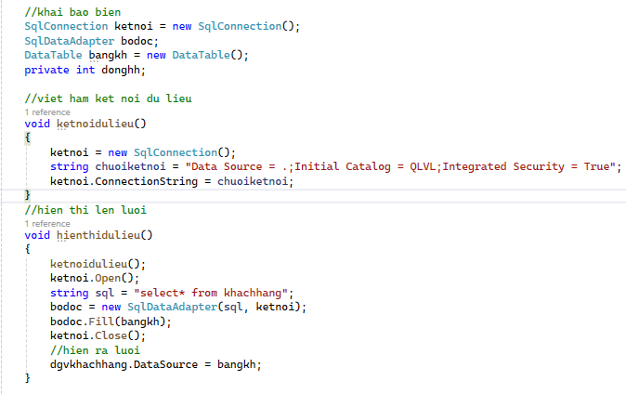
Chú ý: khi tương tác với server
Phải khai báo Tên server (Server name)
Nếu Database là tập tin Excel/Access thì phải chỉ rõ nơi lưu. Khuyến khích lưu trữ các tập tin này trong thư mục gốc của ứng dụng (thư mục Bin\Debug\).
Có 2 phương thức truy vấn đến server SQL Server:
Windows Authentication (Không cần nhập user và pass).
SQL Authentication (Phải khai báo user và pass).
Chỉ rõ User và Pass nếu như server chỉ cho phép kết với thông qua giao thức này.

CHƯƠNG 3: HIỆN THỰC HÓA NGHIÊN CỨU

Thiết kế cơ sở dữ liệu
- Mô tả:
Cửa hàng vật liệu xây dựng X chuyên kinh doanh các mặt hàng vật liệu xây dựng. Thông tin của mỗi sản phẩm gồm: mã sản phẩm, tên sản phẩm, giá bán, mô tả, số lượng hiện có tại cửa hàng. Mỗi vật liệu xây dựng do một nhà cung cấp cung cấp. Thông tin nhà cung cấp gồm: mã nhà cung cấp, tên nhà cung cấp, địa chỉ nhà cung cấp, quốc gia. Nếu lần đầu khách hàng đến mua vật liệu xây dựng thì cửa hàng sẽ ghi nhận lại thông tin của khách hàng, gồm: mã khách hàng, họ tên khách hàng, địa chỉ, số điện thoại liên lạc. Khách hàng có thể chọn mua các vật liệu xây dựng có bán tại cửa hàng và thanh toán tại quầy thu ngân. Khi thanh toán, nhân viên cửa hàng sẽ lập một hóa đơn cho khách hàng. Thông tin trên hóa đơn gồm có: số hóa đơn, họ tên khách hàng, địa chỉ khách hàng, ngày lập, nhân viên lập, tổng số tiền thanh toán và danh sách các vật liệu xây dựng mà khách hàng mua gồm {mã sản phẩm, tên sản phẩm, số lượng mua, đơn giá, thành tiền}. Một bản sao của hóa đơn sẽ được lưu lại.
Cuối mỗi ngày, cửa hàng sẽ thống kê số lượng tồn kho. Nếu những mặt hàng nào số lượng còn ít thì cửa hàng sẽ lập một đơn đặt hàng gửi đến nhà cung cấp, trên đơn đặt hàng phải thể hiện rõ các thông tin {Số phiếu đặt hàng, mã sản phẩm, tên mã sản phẩm, số lượng mua, nhà cung cấp, ngày đặt hàng, ngày nhận}. Sau khi đặt hàng xong, nếu nhà cung cấp đến giao hàng thì phải lưu lại phiếu giao hàng của nhà cung cấp. Trên phiếu giao hàng có các thông tin: số phiếu giao hàng, tên nhà cung cấp, ngày giao hàng, người nhận và kiểm tra hàng, thông tin các vật liệu được giao: {mã sản phẩm, tên sản phẩm, số lượng giao, đơn giá}.

- Các quan hệ:
- Sản Phẩm (Mã sản phẩm, tên sản phẩm, giá)
- Loại sản phẩm( Mã loại sản phẩm, tên loại sản phẩm)
- Nhà cung cấp(Mã nhà cung cấp, tên nhà cung cấp, địa chỉ nhà cung cấp, số điện thoại, quốc gia)
- Khách hàng (Mã khách hàng, tên khách hàng, số điện thoại, địa chỉ)
- Hóa đơn(Số hóa đơn, ngày lập hóa đơn, tổng tiền)
- Nhân viên (Mã nhân viên, tên nhân viên)
- Đơn đặt hàng(Số phiếu đặt hàng, ngày đặt, số lượng đặt)
- Đơn giao hàng(Số phiếu giao hàng, tên nhà cung cấp, ngày giao, số lượng giao, nhân viên nhận)
- Kiểm kê (Số phiếu kiểm kê, ngày kiểm kê)

- Xác định các kiểu thực thể, thuộc tính và thuộc tính khóa của thực thể:
STT | Kiểu thực thể | Thuộc tính | Thuộc tính khóa
1 | Sản phẩm | Mã sản phẩm, tên sản phẩm, giá | Mã sản phẩm
2 | Loại sản phẩm | Mã loại sản phẩm, tên loại sản phẩm | Mã loại sản phẩm
3 | Nhà cung cấp | Mã nhà cung cấp, tên nhà cung cấp, địa chỉ nhà cung cấp, số điện thoại, quốc gia | Mã nhà cung cấp
4 | Khách hàng | Mã khách hàng, tên khách hàng, số điện thoại, địa chỉ | Mã khách hàng
5 | Hóa đơn | Số hóa đơn, ngày lập hóa đơn, tổng tiền | Số hóa đơn
6 | Nhân viên | Mã nhân viên, tên nhân viên | Mã nhân viên
7 | Đơn đặt hàng | Số phiếu đặt hàng, ngày đặt, số lượng đặt | Số phiếu đặt hàng
8 | Đơn giao hàng | Số phiếu giao hàng, tên nhà cung cấp, ngày giao, số lượng giao, nhân viên nhận | Số phiếu giao hàng
9 | Kiểm kê | Số phiếu kiểm kê, ngày kiểm kê | Số phiếu kiểm kê
Bảng 3 1.1 Bảng thực thể, thuộc tính

Xác định mối kết hợp vật lí:
- Mô hình Quan niệm dữ liệu:

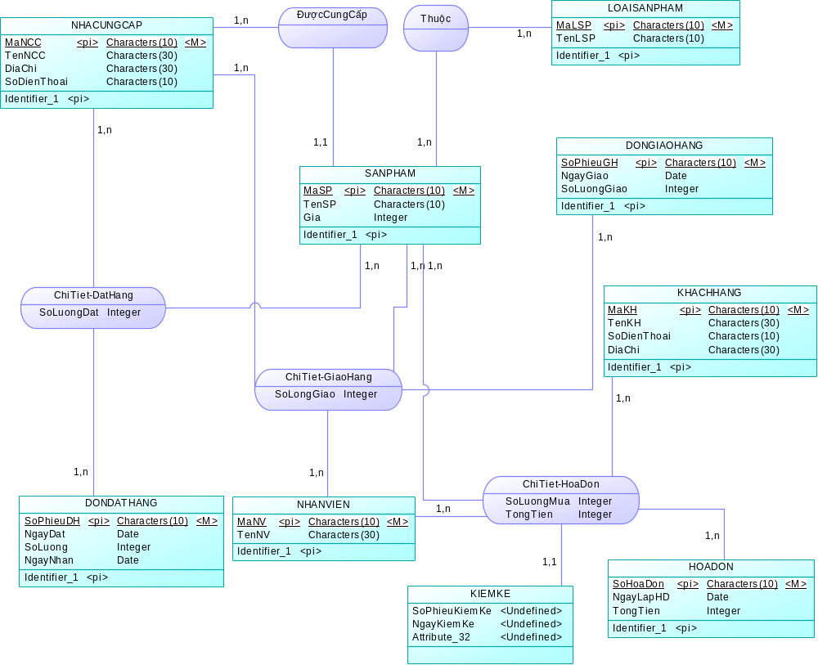
- Mô hình Vật lí dữ liệu:

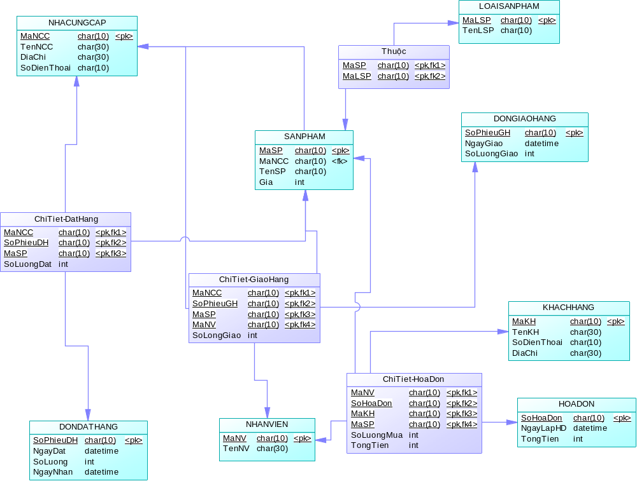

Các bảng dữ liệu vật lí:
- Bảng SANPHAM dùng để lưu trữ thông tin sản phẩm, thông tin lưu trữ gồm:
STT | Tên trường | Kiểu dữ liệu | Khóa chính | Ghi chú
1 | MaSP | Characters(10) | x | Mã sản phẩm
2 | TenSP | Characters(10) |  | Tên sản phẩm
3 | Gia | Integer |  | Giá
Bảng 3 1.2 Bảng SANPHAM
- Bảng DANHMUCSANPHAM dùng để lưu trữ thông tin sản phẩm, thông tin lưu trữ gồm:
STT | Tên trường | Kiểu dữ liệu | Khóa chính | Ghi chú
1 | MaDM | Characters(10) | x | Mã danh mục sản phẩm
2 | TenDM | Characters(10) |  | Tên danh mục sản phẩm
Bảng 3 1.3 Bảng DANHMUASANPHAM
- Bảng NHACUNGCAP dùng để lưu trữ thông tin sản phẩm, thông tin lưu trữ gồm:
STT | Tên trường | Kiểu dữ liệu | Khóa chính | Ghi chú
1 | MaNCC | Characters(10) | x | Mã nhà cung cấp
2 | TenNCC | Characters(30) |  | Tên nhà cung cấp
3 | DiaChi | Characters(30) |  | Địa chỉ
4 | SoDienThoai | Characters(10) |  | Số điện thoại
5 |  | Characters

- Bảng KHACHHANG dùng để lưu trữ thông tin sản phẩm, thông tin lưu trữ gồm:
STT | Tên trường | Kiểu dữ liệu | Khóa chính | Ghi chú
1 | MaKH | Characters(10) | x | Mã khách hàng
2 | TenKH | Characters(30) |  | Tên khách hàng
3 | SoDienThoai | Characters(10) |  | Số điện thoại
4 | DiaChi | Characters(30) |  | Đại chỉ

- Bảng HOADON dùng để lưu trữ thông tin sản phẩm, thông tin lưu trữ gồm:
STT | Tên trường | Kiểu dữ liệu | Khóa chính | Ghi chú
1 | SoHoaDon | Characters(10) | x | Số hóa đơn
2 | NgayLapHD | Date |  | Ngày lập hóa đơn
3 | TongTien | Integer |  | Tổng tiền

- Bảng NHANVIEN dùng để lưu trữ thông tin sản phẩm, thông tin lưu trữ gồm:
STT | Tên trường | Kiểu dữ liệu | Khóa chính | Ghi chú
1 | MaNV | Characters(10) | x | Mã nhân viên
2 | TenNV | Characters(30) |  | Tên nhân viên

- Bảng DONDATHANG dùng để lưu trữ thông tin sản phẩm, thông tin lưu trữ gồm:
STT | Tên trường | Kiểu dữ liệu | Khóa chính | Ghi chú
1 | SoPhieuDH | Characters(10) | x | Sô phiếu đặt hàng
2 | NgayDat | Date |  | Ngày đặt
3 | SoLuong | Integer |  | Số lượng
4 | NgayNhan | Date |  | Ngày nhận

- Bảng DONGIAOHANG dùng để lưu trữ thông tin sản phẩm, thông tin lưu trữ gồm:
STT | Tên trường | Kiểu dữ liệu | Khóa chính | Ghi chú
1 | SoPhieuGh | Characters(10) | x | Số phiếu giao hàng
2 | NgayGiao | Date |  | Ngày giao
3 | SoLuongGiao | Integer |  | Số lượng giao
4
5

- Bảng KIEMKE dùng để lưu trữ thông tin sản phẩm, thông tin lưu trữ gồm:
STT | Tên trường | Kiểu dữ liệu | Khóa chính | Ghi chú
 |  |  | x

Giao diện người dùng
- Giao diện đăng nhập:
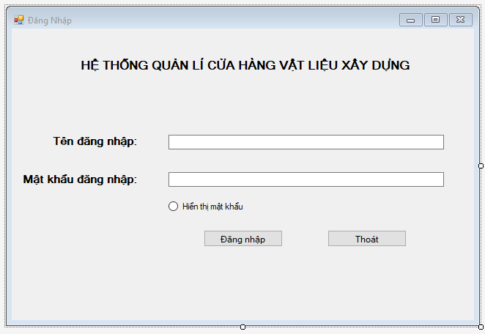
Ảnh
- Giao diện danh mục sản phẩm:

CHƯƠNG 4: KẾT QUẢ NGHIÊN CỨU
Trình bày các kết quả đạt được sau quá trình thực hiện đồ án. Có thể đánh giá về hiệu năng, trải nghiệm người dùng, hoặc trình bày các giao diện chức năng của nghiên cứu ở phần này.

CHƯƠNG 5: KẾT LUẬN VÀ HƯỚNG PHÁT TRIỂN
Kết luận: Trình bày những kết quả đạt được, những đóng góp mới và những đề xuất mới. Phần kết luận cần ngắn gọn, không có lời bàn và bình luận thêm.
Hướng phát triển: Kiến nghị về những hướng nghiên cứu tiếp theo.

- KẾT LUẬN
“Ứng dụng Quản Lý Cửa hàng vật liệu xây dựng” đã được thiết kế dựa trên các yêu cầu thiết thực hiện nay, và cũng đáp ứng được những nhu cầu cần thiết của nhân viên trong việc quản lý hàng hóa, nhập hàng từ nhà cung cấp, bán hàng cho khách hàng, thống kê báo cáo hàng trong kho. Xây dựng được một ứng dụng quản lý với đầy đủ các chức năng cần thiết cho cửa hàng, minh họa tốt cho các vấn đề lý thuyết đã trình bày. Giao diện chương trình dễ sử dụng, thuận tiện và linh hoạt cho người dùng. Ứng dụng được những điều đã học vào trong quá trình thực hiện chương trình, qua đó nắm vững kiến thức lý thuyết cơ bản phục vụ tốt cho việc thiết kế chương trình. Củng cố lại các kiến thức đã được học, đặc biệt là kỹ năng phân tích, giải quyết vấn đề.
- HẠN CHẾ
Do thời gian nghiên cứu còn hạn chế nên em vẫn chưa hoàn thiện hẳn phần mềm, vì thế nên không tránh khỏi những lỗi của chương trình, em rất mong nhận được sự góp ý từ quý thầy, cô. Ứng dụng chỉ dừng lại ở mức tìm hiểu ngôn ngữ và phương pháp phân tích hệ thống. Chưa xây dựng đầy đủ các chức năng mà hệ thống cần có như đã phân tích. Hệ thống thực hiện chức năng tìm kiếm còn đơn giản, chưa thực hiện được các thao tác tìm kiếm phức tạp. Kiến thức thực tế và kiến thức lập trình còn hạn chế, nên tính chuyên nghiệp của ứng dụng chưa cao.
- HƯỚNG PHÁT TRIỂN
Với mục đích là phần mềm được ứng dụng thực tế nên trong tương lai phần mềm sẽ thực hiện được những yêu cầu sau:
- Nâng cấp mô hình quản lý.
- Bổ sung một số các chức năng hiệu chỉnh để người dùng có thể linh động hơn trong quá trình hiệu chỉnh.

DANH MỤC TÀI LIỆU THAM KHẢO

PHỤ LỤC

